

**半城云·云电商**

**后台使用说明书V3.0**

2018年3月27日

**目录**

1. 关于半城云云电商 1

2. 云电商后台介绍 1

3. 如何上架管理商品 2

3.1. 创建新商品 2

3.1.1. 编辑基本信息 3

3.1.2. 编辑商品详情 4

3.1.3. 运营设定 5

4. 如何查看订单 6

4.1. 总体订单概况 6

4.2.订单查询 7

4.3.订单处理 7

4.4 退款失败订单处理 8

5. 如何管理商家 10

5.1. 管理已有商家 10

5.2. 创建新商家 11

6. 如何个性化定义电商页面 13

6.1. 电商首页自定义 13

6.1.1. 组件介绍 13

6.1.2. 轮播图组件编辑 14

6.1.3. 快捷入口组件编辑 15

6.1.4. 秒杀商品组件编辑 15

6.1.5. 拼团商品组件编辑 15

6.1.6. 如何创建普通频道 16

7. 商家如何核销商品 18

7.1配置商家 18

7.2添加核销人员配置 18

8. 后台配置 20

8.1 客服信息配置 20

8.2 如何配置接收模板消息 22

8.3 版本审核商品的配置 24

# 

# 关于半城云云电商

半城云云电商小程序是半城科技结合各区域新媒体团队实际运营诉求，基于微信小程序打造的一套新媒体本地生活电商解决方案。具有灵活的变现场景，跨平台互联互通的特点，能最大程度上凸显电商服务价值。

致力帮助区域新媒体团队引领本地消费升级，去中心化地联系商户，强化商业变现能力。

# 云电商后台介绍

半城云云电商后台基于云电商小程序，为方便运营人员管理商品，查看订单以及自定义电商页面布局的后台操作平台。以下为包含模块及基本功能介绍：

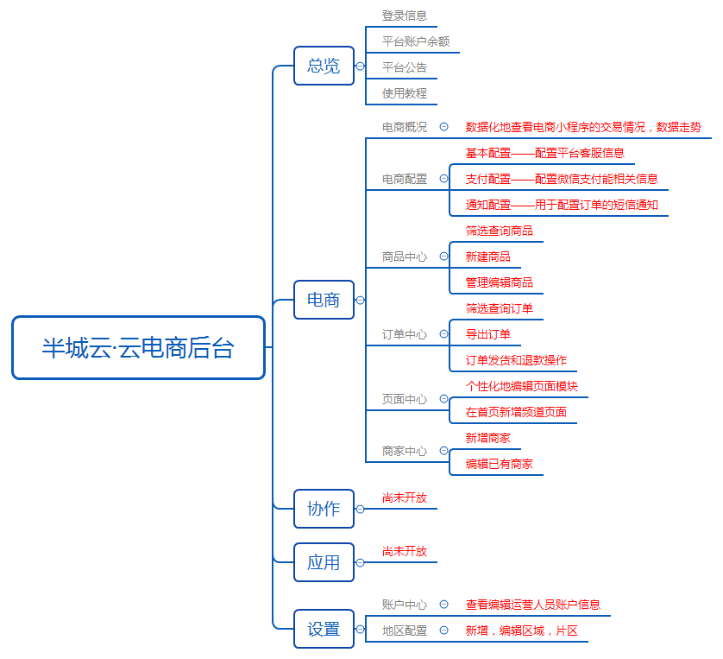

# 如何上架管理商品

在登录账号进入到电商后台后，选择“电商-商品中心”即进入商品管理页面。可以在商品中心中筛选查询商品，编辑已有的商品，以及新增要上架的商品。

## 创建新商品

点击左上角的“创建商品”及可开始新增商品

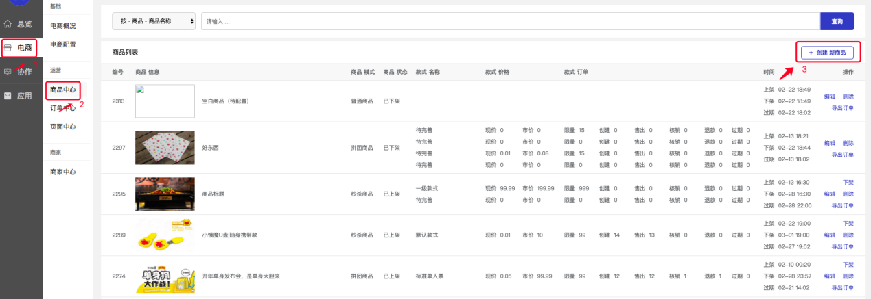

### 编辑基本信息

首先需要先编辑商品信息（商品类型／销售方式／基本信息／价格库存及款式等）。图2是普通和秒杀的价格库存及款式的编辑 图3是拼团模式里的价格的编辑

* 每人限购：用户商品购买数量的限制设定
* 款式信息：商品默认都要有至少一个款式，不同款式可以有不同的价格和名称

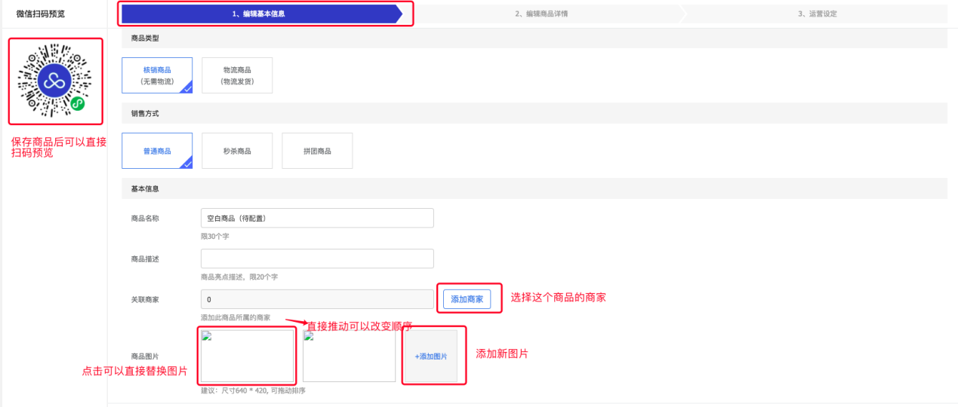

通过点击“添加新款式”来新增商品快速，点击左侧切换款式进行编辑。

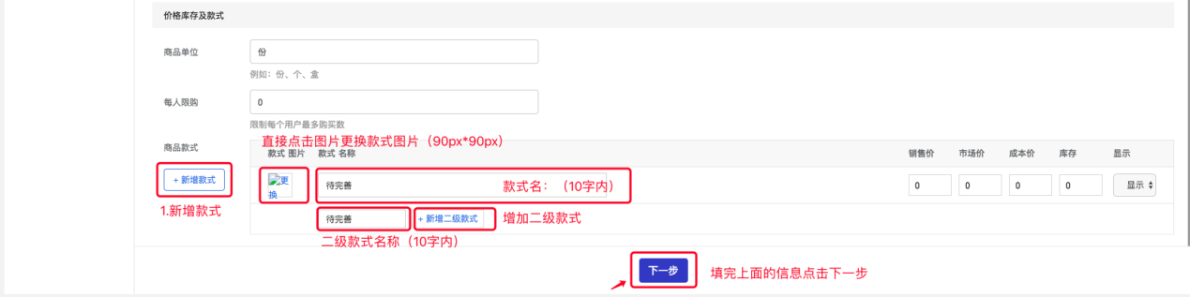

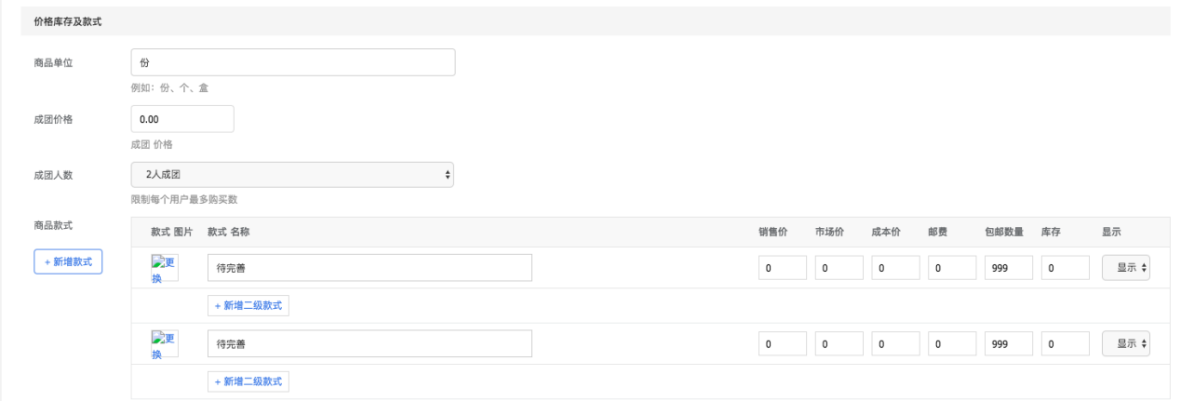

编辑完成后，点击“下一步”到编辑商品详情

### 编辑商品详情

商品详情主要有2方面的内容需要编辑：1）购买须知 2）商品详情

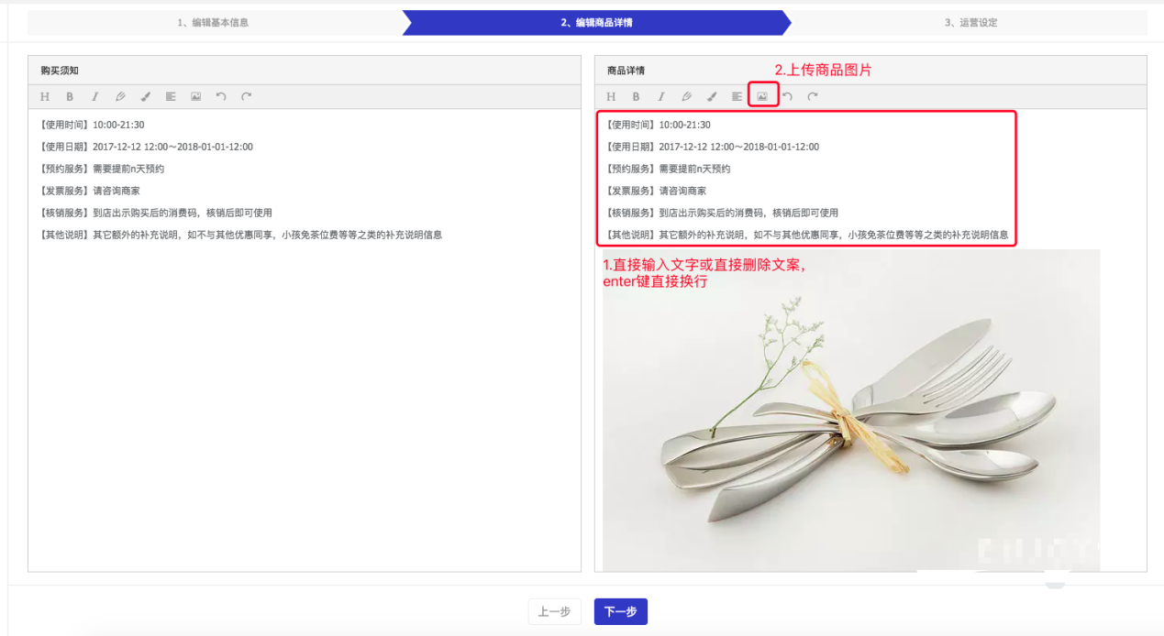

编辑完成后，点击“下一步”到运营设定

### 运营设定

商品运营设定在下面的图文展示。

商品时间设定，开始使用时间和截止使用时间只有堂食商品才有(图2是时间选择)

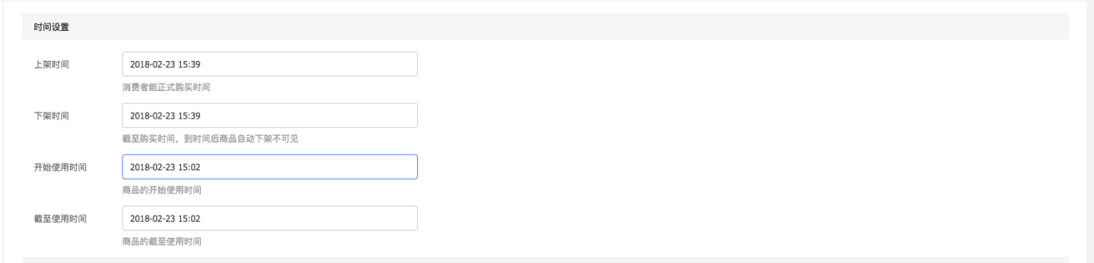

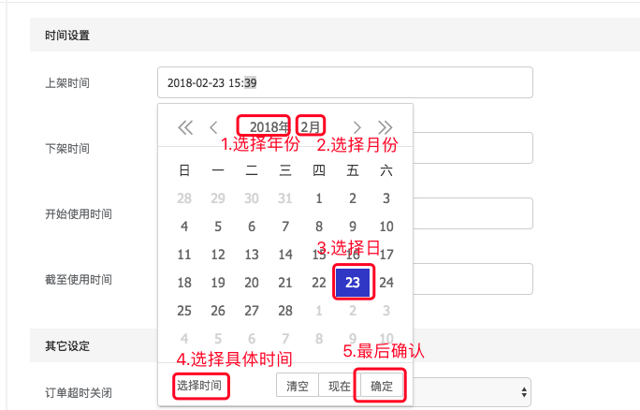

其他设定

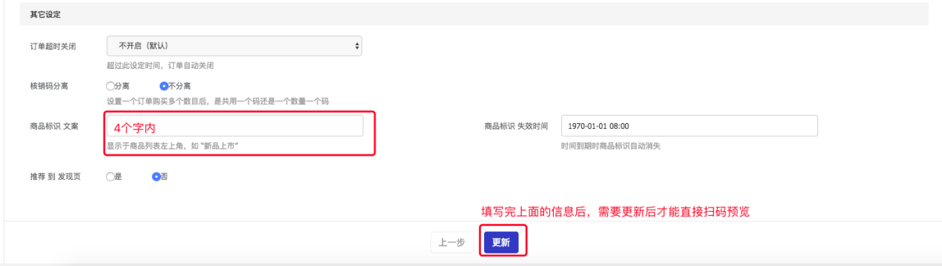

编辑完成后，点击“更新”，可以直接扫码预览商品

# 如何查看订单

## 总体订单概况

可以在此处查看交易订单关键指标／交易订单指标趋势／导出交易订单的明细

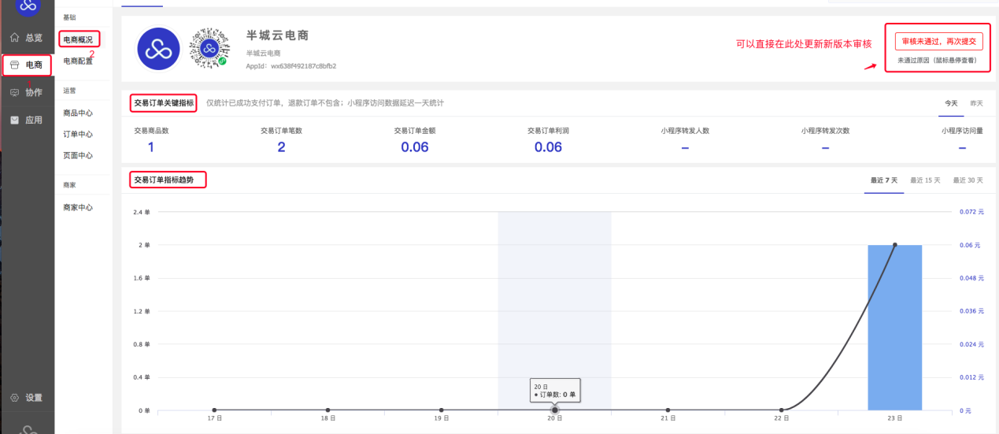

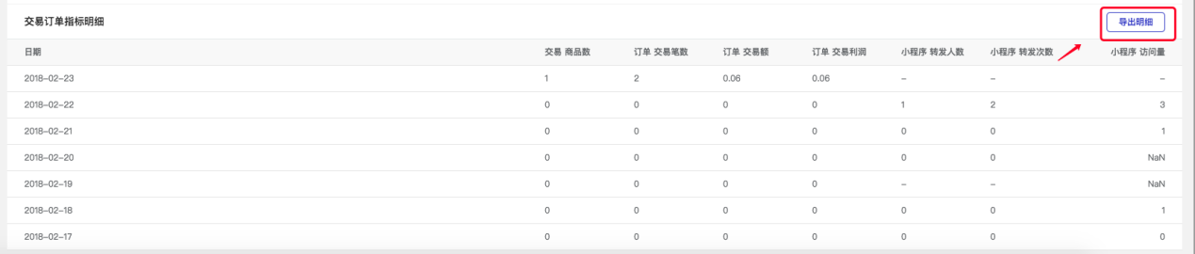

## 4.2.订单查询

可按消费兑换码，手机号码，交易单号，指定商品编号，支付时间来筛选显示订单。

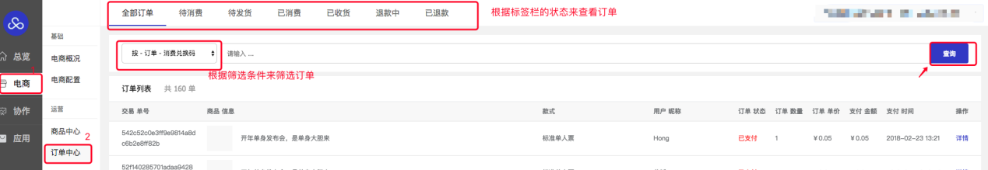

## 4.3.订单处理

订单详情主要有：订单基本信息／商品信息／收货信息／退款操作

1）基本信息

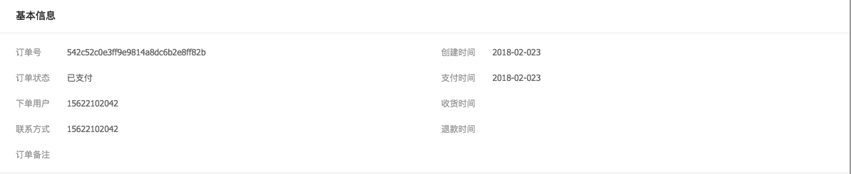

2）商品信息

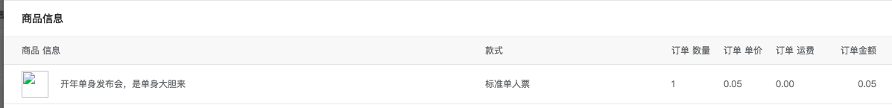

3）收货信息：在这一栏可查看消费者的联系资料，收货地址，

物流配送信息：更新物流信息

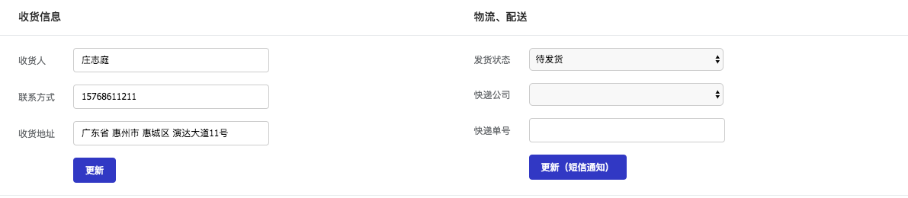

1. 退款操作

可勾选未使用核销码或未发货商品合计金额进行退款，退款总金额不超过用户下单总金额。

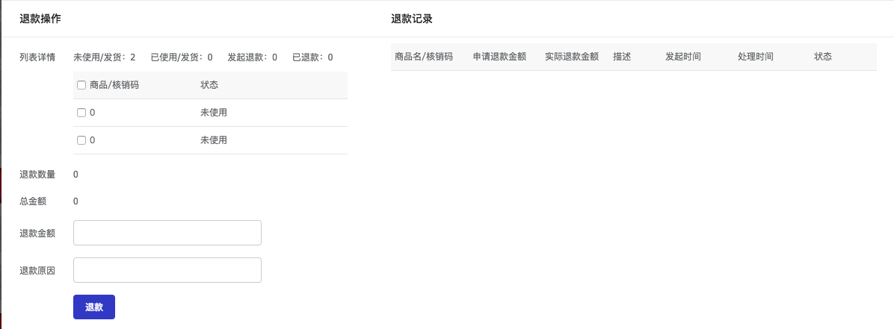

## 4.4 退款失败订单处理

退款失败订单主要针对的是拼团失败退款失败的订单，原因往往是因为账户余额不足以退款，所以导致失败。

详细原因：

用户支付的金额是直接到微信账户，T+1结算到银行卡上去，当钱全部结算到银行卡后，就无法执行拼团失败自动退款的操作了。

现把拼团失败退款失败的订单汇总到【电商 – 订单中心 – 退款失败】中。

处理方法：

需要微信账户中有钱才可以执行退款操作

【方法一（推荐）】：等新客购买商品，这时候账户上就有钱了，可以到【退款失败】列表里点击详情，点击【重新退款】按钮。

1）登录半城云后台-订单中心-退款失败-详情

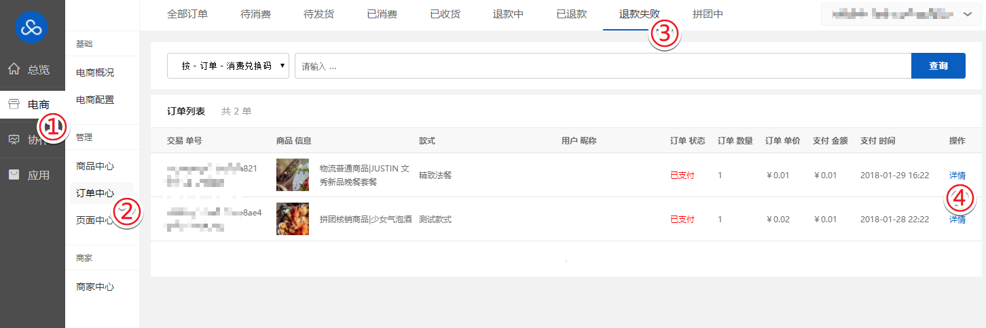

2）进入详情后-重新退款

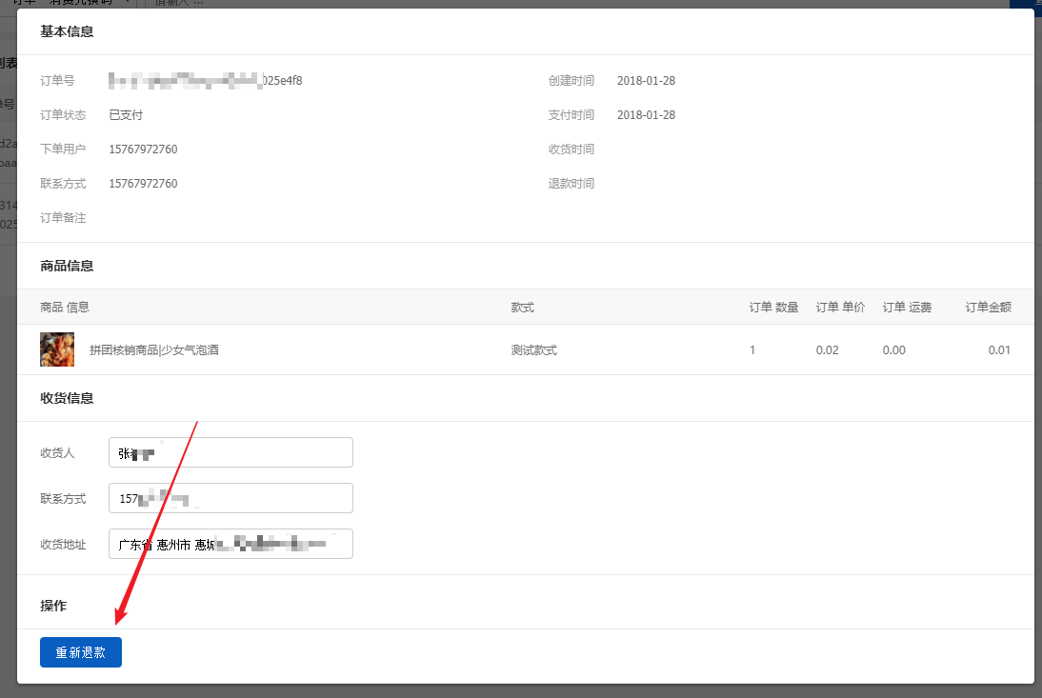

【方法二】：主动往微信账户里充钱[【微信支付商户资金充值方法】](http://kf.qq.com/faq/140225MveaUz141215MFv6Vb.html)，然后到【退款失败】列表里点击详情，点击【重新退款】按钮。

# 如何管理商家

## 管理已有商家

从“电商-商家中心”中进入即可查看已有商家列表，对信息进行编辑。同时可以结合查询条件，快速筛选找出对应商家。

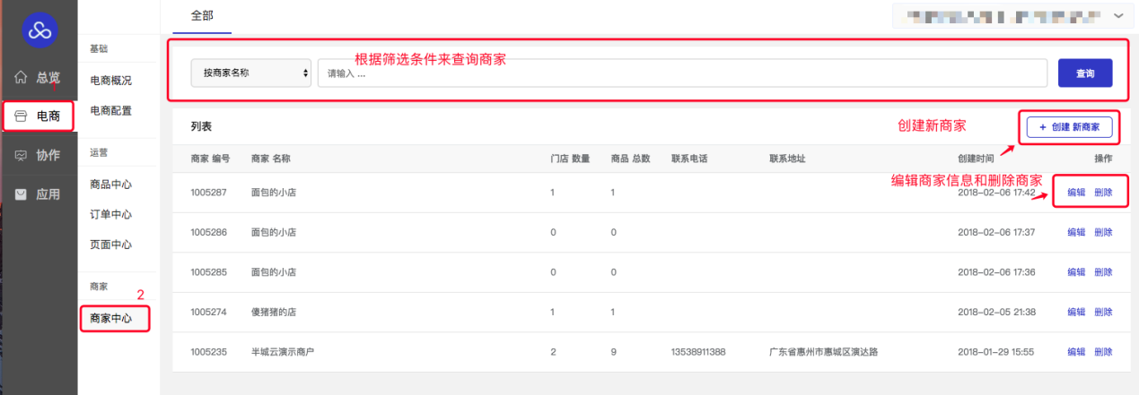

## 创建新商家

主要添加商家品牌信息、头像及门店图片、订单通知人员设定和核销人员设定、商家门店信息。

1）商家品牌信息

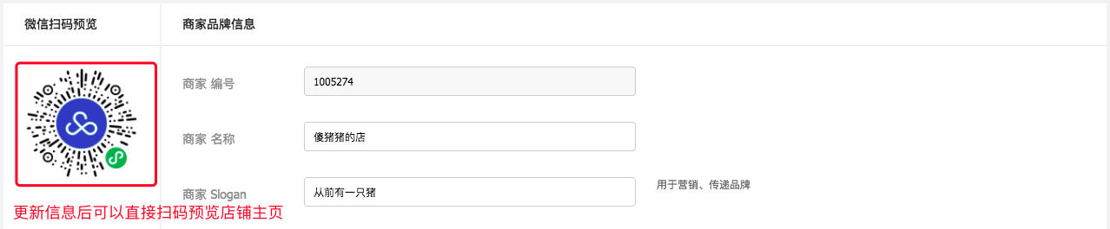

2）头像及门店图片

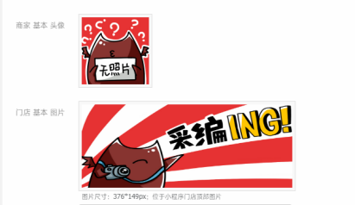

3）高级

注：点文本框，会弹出下面的这个添加核销人员编辑弹窗，选择完之后确定

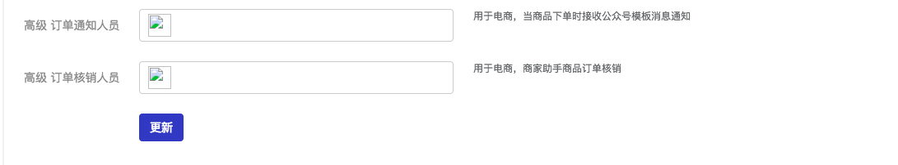

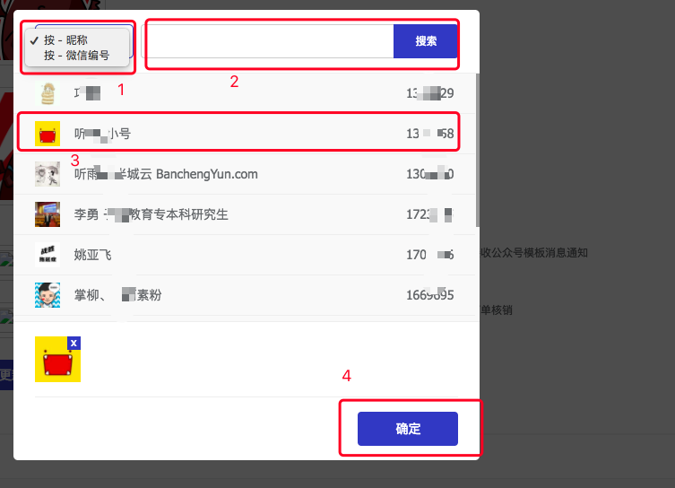

4）商家门店信息

商家位置经纬度会影响到定位的准确与否，系统根据输入的地址，自动读取相应地址经纬度信息，填写地址务必按“省-市-县/街道”的格式来填写，对于模糊的描述如前XX米，则无法自动识别得到。

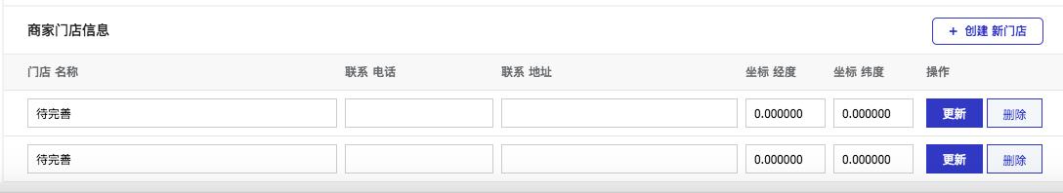

# 如何个性化定义电商页面

## 电商首页自定义

在“电商-页面中心”，可以对首页轮播图、快捷入口、秒杀大热卖、热门拼团、普通频道的图片，文案，跳转以及商品进行页面编辑

### 组件介绍

轮播图、快捷入口、秒杀大热卖、热门拼团这几大类对应小程序端的主页模块。

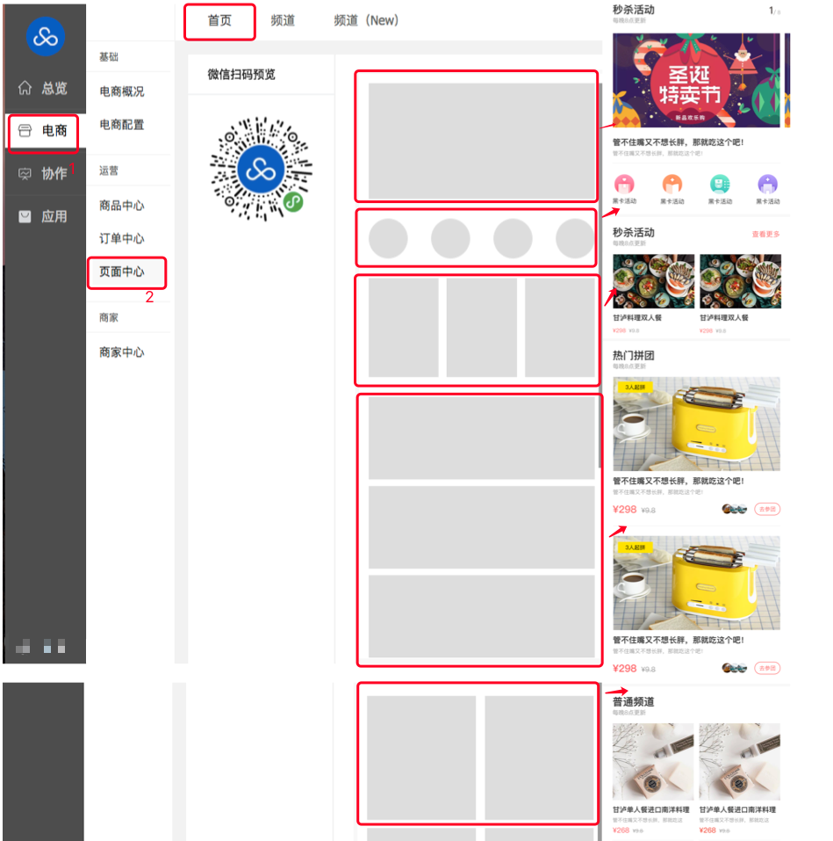

点击每一个组件，可以在右侧编辑组件详细信息，同时支持开启/关闭组件，设置组件是否在首页可见

### 轮播图组件编辑

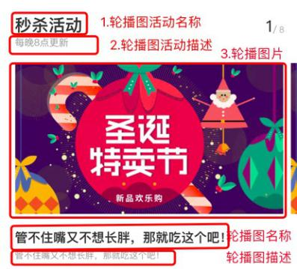 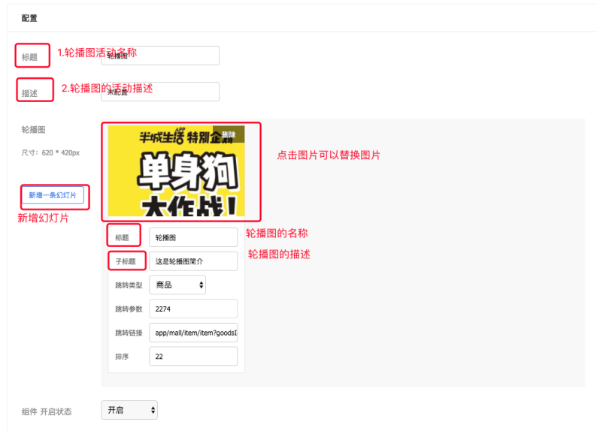

其中排序规则是：数字小的显示排在前面

跳转选择商品

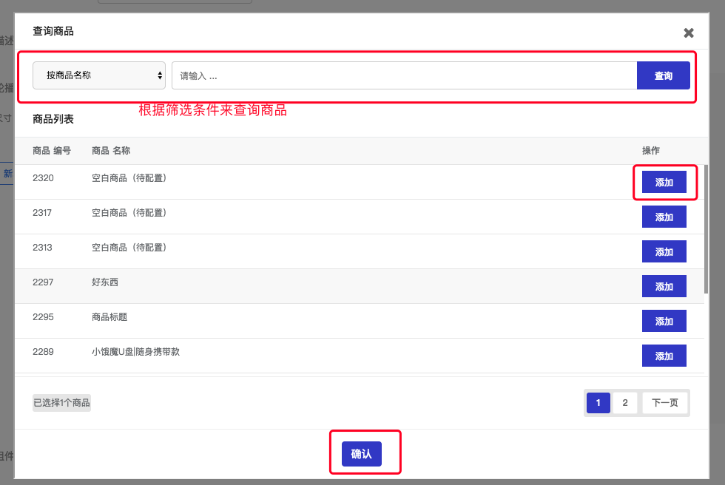

### 快捷入口组件编辑

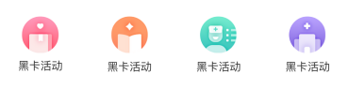 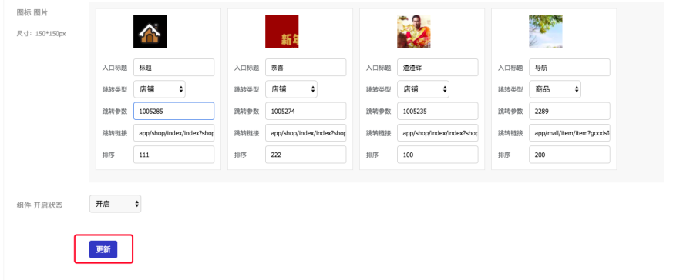

### 秒杀商品组件编辑

标题、描述和首页秒杀商品显示均可自定义编辑，选择多少个商品展示在首页秒杀组件中。若当前没有秒杀商品，可把此组件开启状态设为“关闭”，则在首页此组件不可见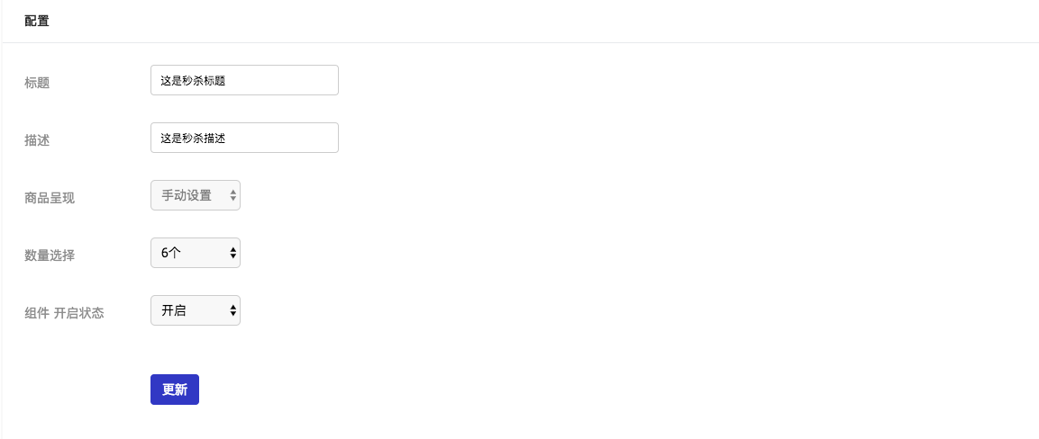

### 拼团商品组件编辑

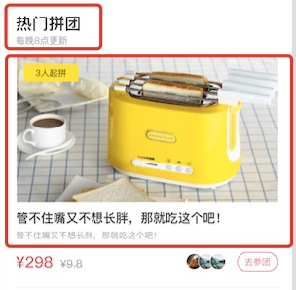 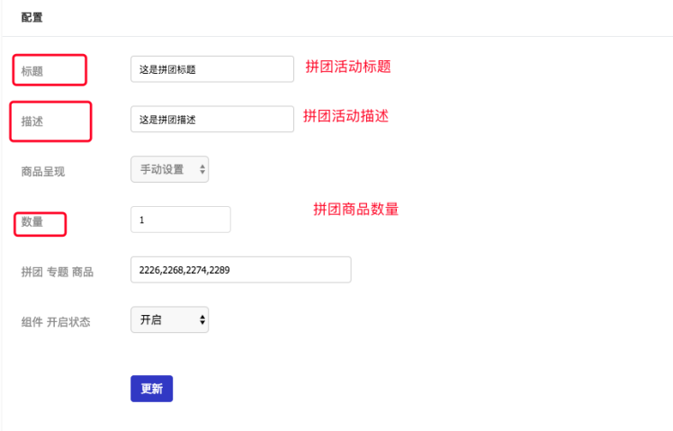

### 如何创建普通频道

在“页面中心”-“频道（New）”页面“创建新频道”或选择相应频道页面，点击编辑进入

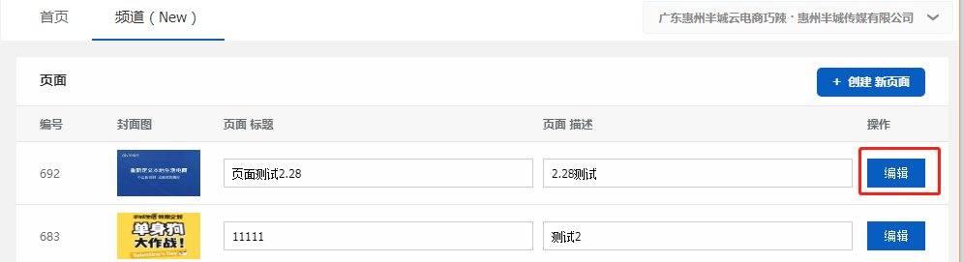

频道详情页进行页面布局及信息编辑

组件：页面的组成部分，一共有“轮播图、快速入口、商品列表、秒杀频道、拼团频道”5个组件，对应相应的信息展现方式。

* 通过点击组件来新增组件到页面，点击相应组件，在右侧编辑组件信息，包括标题、图片、商品和跳转等。
* 鼠标移入组件，组件出现删除图标，可通过删除来去掉组件
* 鼠标移入组件，组件上方出现灰色栏，可通过鼠标拖曳改变组件排序分布

当组件及组件信息编辑完成后，点击“保存栏目”和“提交”即完成频道页面编辑

注：当前需添加商品列表才可将此频道展示在首页

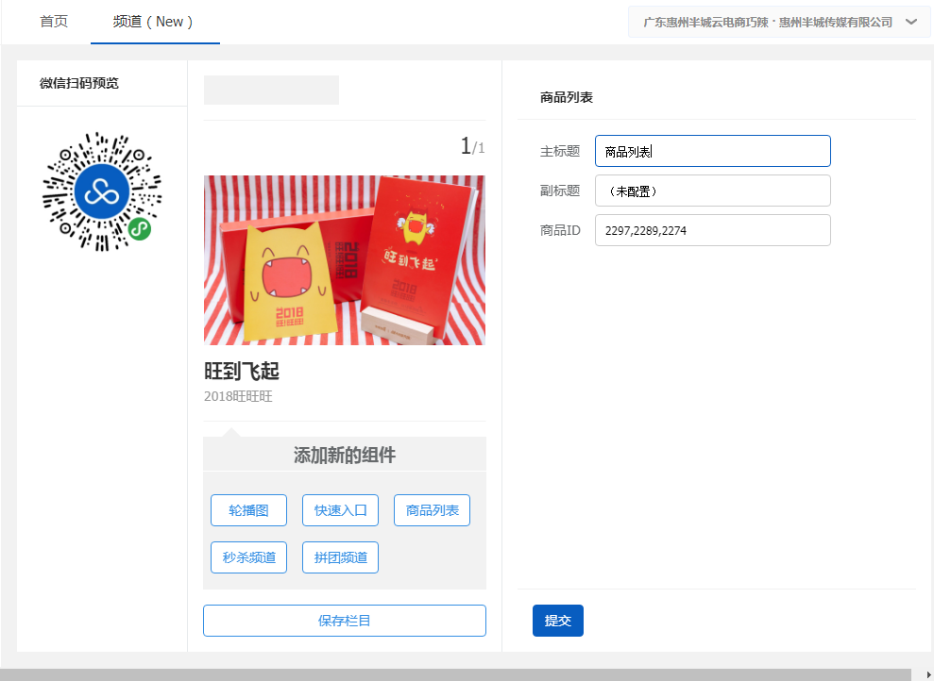

先在“频道（new）”创建频道后，最后在”首页”新增已经创建的频道-商品列表。频道的展现形式为一行两个商品的展现形式。点击首页商品列表组件的“查看更多”可以看到完整的频道页面

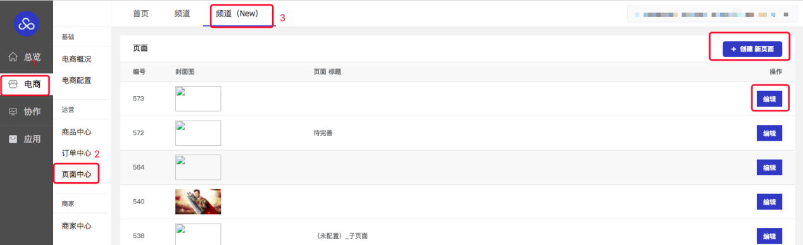

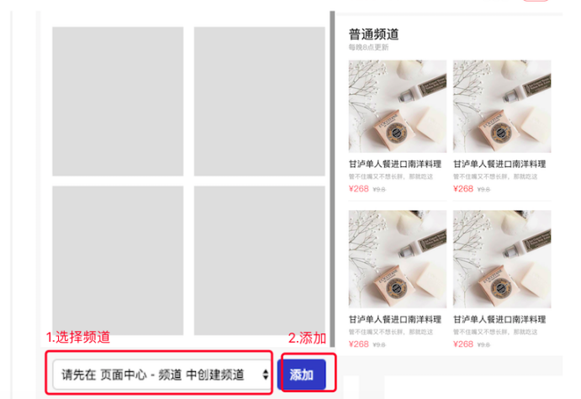

# 商家如何核销商品

首先要先配置商家信息及相应人员的核销权限。

## 7.1配置商家

登陆半城云后台--电商--商家中心--创建

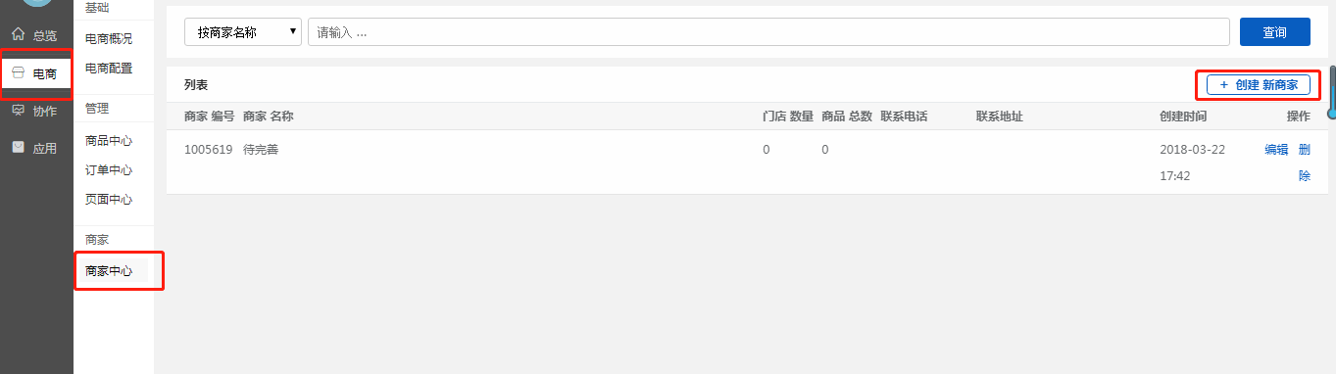

## 7.2添加核销人员配置

1. 核销人员用手机访问小程序—点击“我的”—“关于我们”—红色圈的id即个人的编号

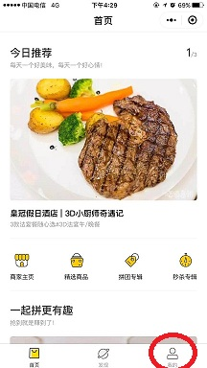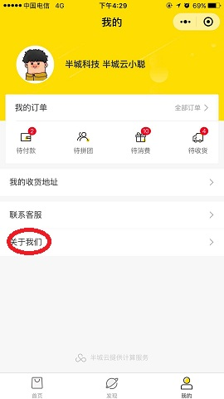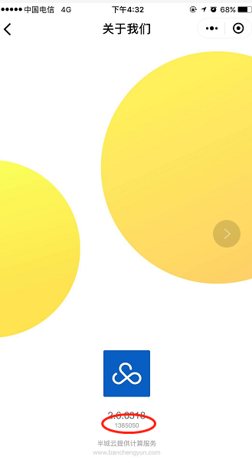

1. 然后在—电商—商家中心—高级订单核销人员

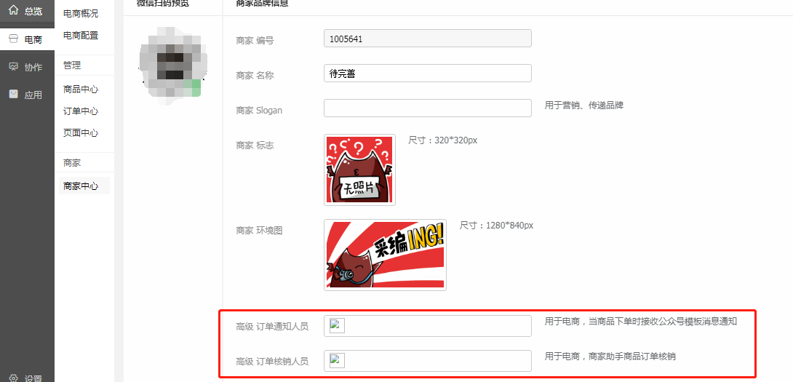

1. 输入输入核销人员ID并将其添加，点击更新后该人员即获得了核销权限

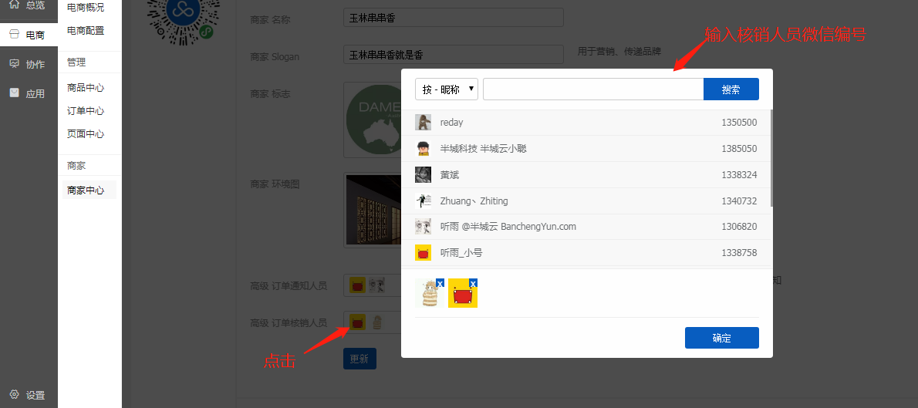

# 后台配置

## 8.1 客服信息配置

客服信息展示于小程序的联系客服页面，为平台人员服务消费者的入口。

首先登陆后台，然后 在后台电商 -> 电商配置 -> 基本配置 中找到相关配置如下图：

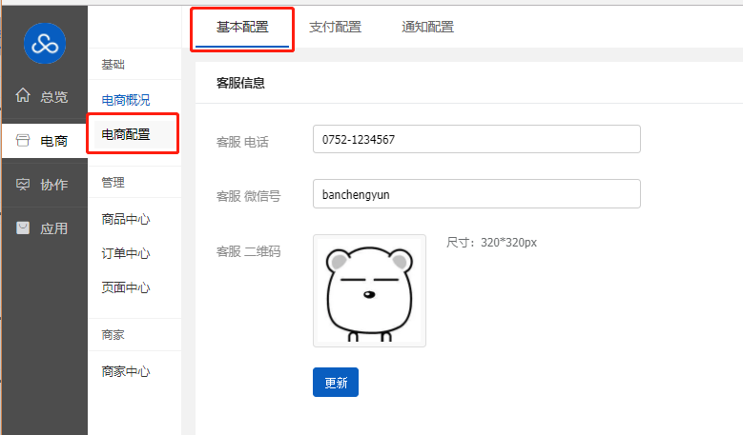

需配置信息包括客户电话，微信号，及客服个人微信二维码。

配置好保存后可以在小程序中，商品中心 -> 客服的按钮，或者个人中心 -> 联系客服 中查看，如图：

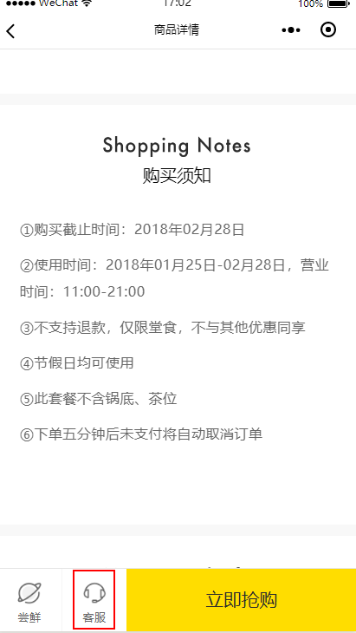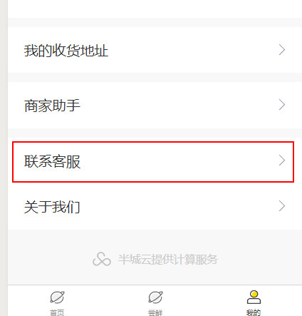

配置成功之后的效果图：

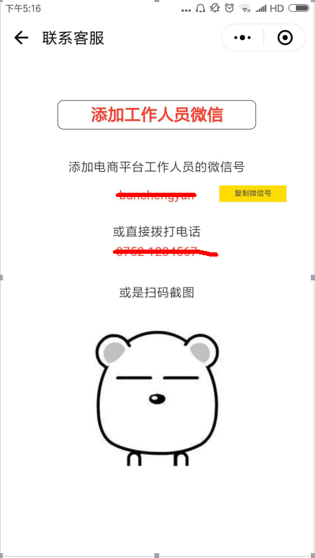

## 8.2 如何配置接收模板消息

1）登陆微信公众平台[https://mp.weixin.qq.com/]，输入对应的账号密码。

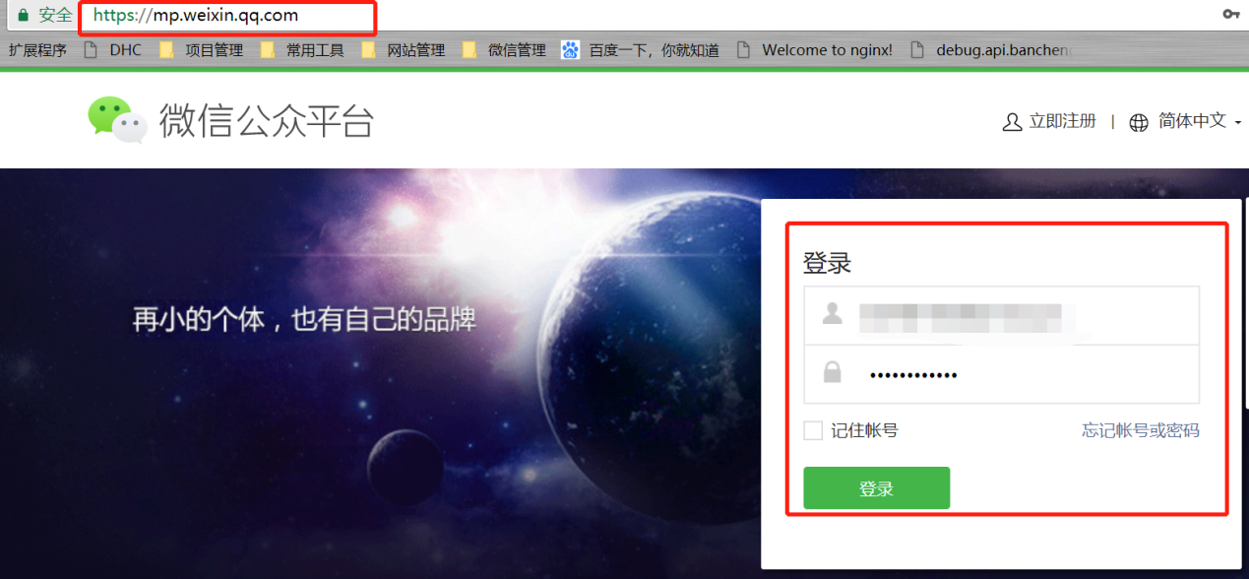2）选择模板消息->模板库->输入”订单下单成功提醒”搜索对应模板库，点击详情，点击”添加”按钮

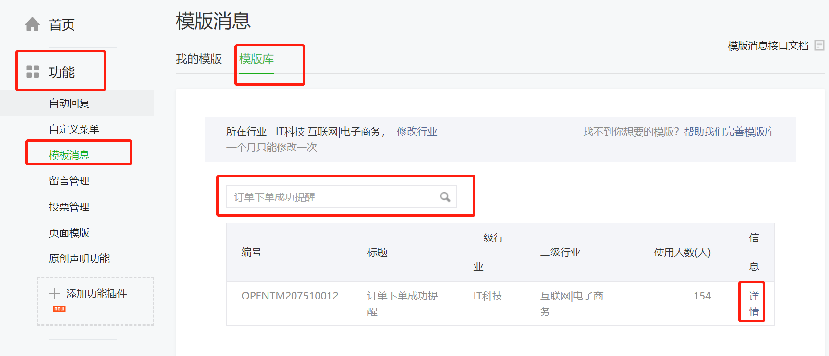

3）到”我的模板”中即可查看已添加的模板信息；复制”

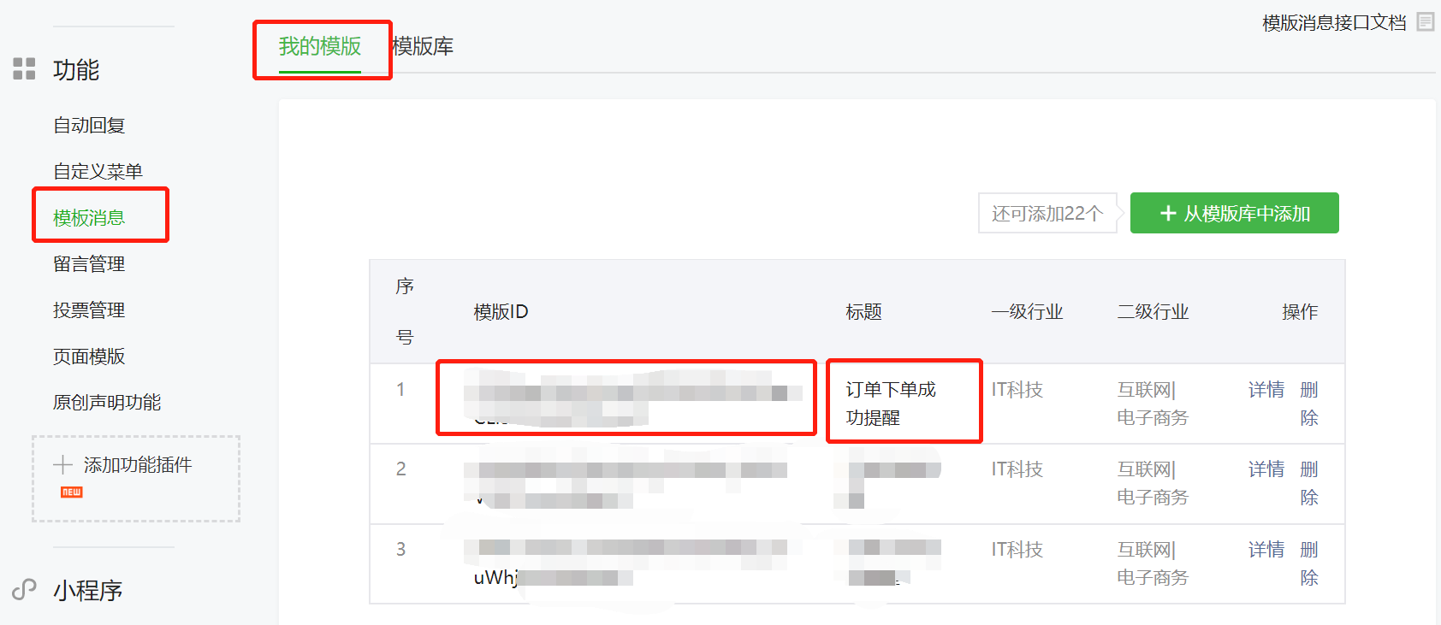

4）在半城云后台中的电商->电商配置->通知配置->商家下单提醒 模板ID中把复制的ID黏贴，再进行更新。同时点击微信小程序模板消息通知中的重置按钮即可完成模板消息配置

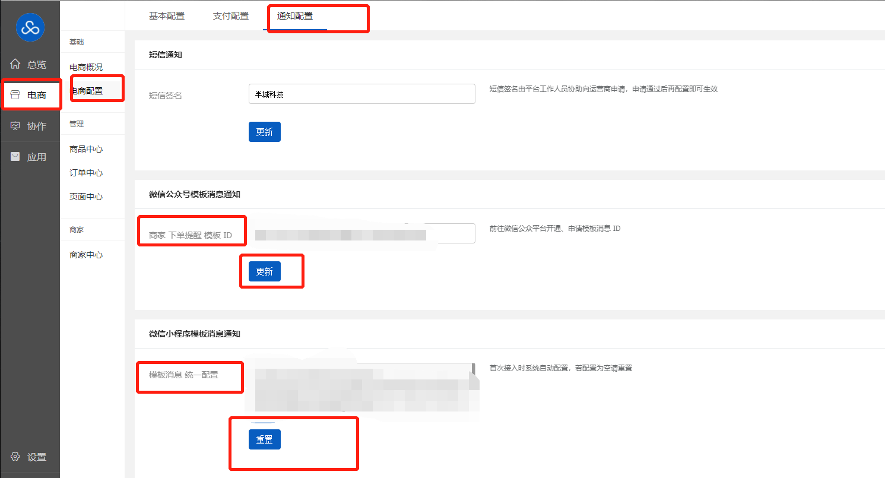

## 8.3 版本审核商品的配置

由于申请微信支付时，没有相应餐饮许可证书，所以提交版本时，如出现食品类，则会被微信拒审；但若不添加任何商品，也会以小程序不完整而打回。所以，为了不影响正常版本的使用，特在后台开设了版本审核商品这一设置入口。

注意：

* 不能填写食品类，最好是写粉丝周边商品
* 隔段时间换下商品，一直同一个审核商品会很假

1）首先登陆后台，然后 在后台电商 ->商品中心 -> 版本审核时可见商品 -> 创建新商品 中找到相关配置如下图：

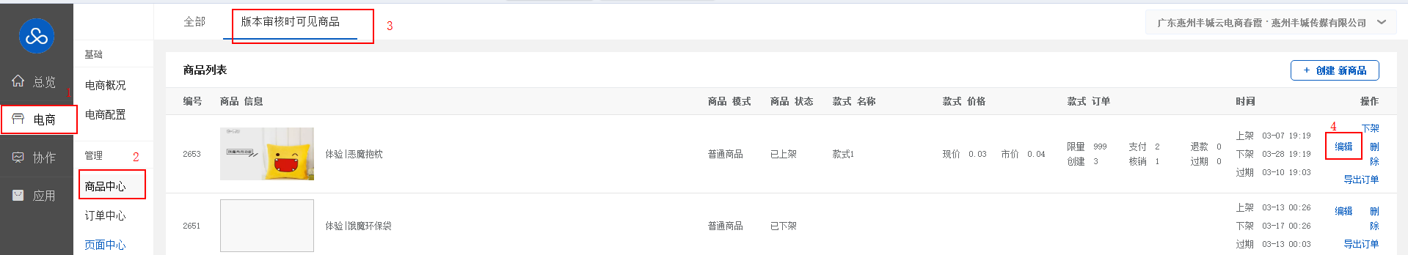

2）点击进去后，开始编辑上架商品

* 上架商品推荐：粉丝周边（手机壳/台历/帆布袋/）选的商品最好要跟自己当初填微信支付时自己要买的商品有联系，太大差别就会被拒。
* 一定不能上架的商品：黄毒赌/食品/电池
* 价格：把价格设高一些
* 建议商品数：2-5个，审核期间是上架状态